**Como integrar el servicio SMTP de Google en el api rest de la plataforma web Dory**

**Objetivos:**

Comprender la funcionalidad del servicio SMTP de Google en el contexto del api rest de la plataforma web Dory.

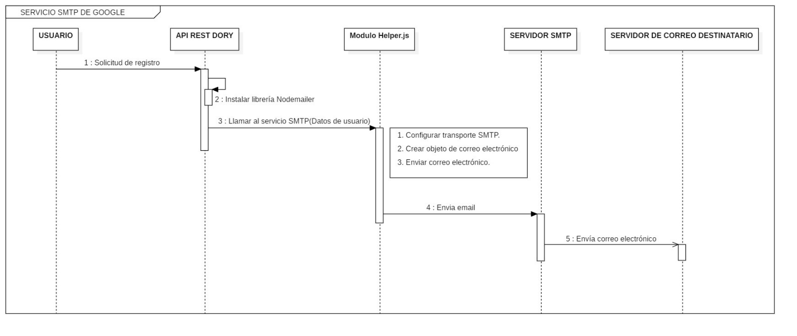

Imagen 1. *Diagrama de secuencia del servicio SMTP de Google en el api rest de Dory*

**Recursos necesarios:**

* No se necesita recurso

**Pasos:**

Para integrar el servicio SMTP de Google en el api rest de la plataforma web Dory se realizaron los siguientes pasos:

1. Se instaló la librería Nodemailer de node.js, la cual permite enviar correos electrónicos desde una aplicación utilizando el protocolo simple de transferencia de correo (SMTP).
2. Se crea la ruta de registro del usuario en el api rest de la plataforma web Dory.
3. Se crea el endpoint o url específica del servicio para realizar la solicitud de registro del usuario.
4. En los servicios del usuario se requiere el módulo helper.js, en el cual se implementa el proceso de envió de mensajes al correo electrónico.
5. En el servicio del registro se reciben los datos del usuario.
6. En el servicio de registro de usuario se llama a la función "sendEmail(email, asunto, contenido)" implementado en modulo helper.js.
7. Se implementan los procesos para el intercambio de mensajes en el módulo helper.js

Para permitir el intercambio de mensajes de correo electrónico de manera confiable y eficiente se deben realizar los siguientes procesos en el módulo helper.js :

1. Configuración del transporte SMTP:

El Servicio SMTP configura el transporte SMTP utilizando las credenciales y ajustes necesarios. Esto implica proporcionar la información del host SMTP (en este caso, "smtp.gmail.com") y el puerto (en este caso, 587). También se establece el parámetro "secure" en falso, lo que indica que la conexión no se realiza a través de un puerto seguro (TLS/SSL).

1. Creación del objeto de correo electrónico:

Después de configurar el transporte SMTP, se crea un objeto de correo electrónico. Este objeto contiene los datos necesarios para enviar el correo, como la dirección de correo electrónico del remitente, la dirección de correo electrónico del destinatario, el asunto del correo y el contenido en formato HTML.

1. Envío del correo electrónico:

Una vez que se ha creado el objeto de correo electrónico, el Servicio SMTP utiliza el transporte configurado previamente para enviar el correo electrónico. Esto implica llamar al método "sendMail" del objeto de transporte SMTP y pasarle el objeto de correo electrónico como argumento. El servicio SMTP se encarga de establecer la conexión con el servidor SMTP, autenticarse utilizando las credenciales proporcionadas y enviar el correo electrónico al servidor SMTP para su posterior entrega al destinatario.

**Nota:** Después de que se ha enviado el correo electrónico, el flujo continúa y puede haber otras acciones o procesos adicionales en la aplicación, pero el enfoque principal del Servicio SMTP es la configuración del transporte, la creación del objeto de correo electrónico y el envío del correo electrónico a través del servidor SMTP.